**به نام خدا**



**گزارش فاز1**

**استاد درس:**

**دکتر مسلم حبیبی**

**نیم ترم اول 99-00**

Table of Contents

**شروع کار:** 2

**مراحل کار:** 3

**ابتدافاز1:** 6

**انتهای فاز1:** 6

**Burndown chart** 8

# **شروع کار:**

دوشنبه 1 دی ماه

# **مراحل کار:**

1. جوین شدن اعضای گروه در github
2. بررسی کامل متن پروژه به صورت انفرادی

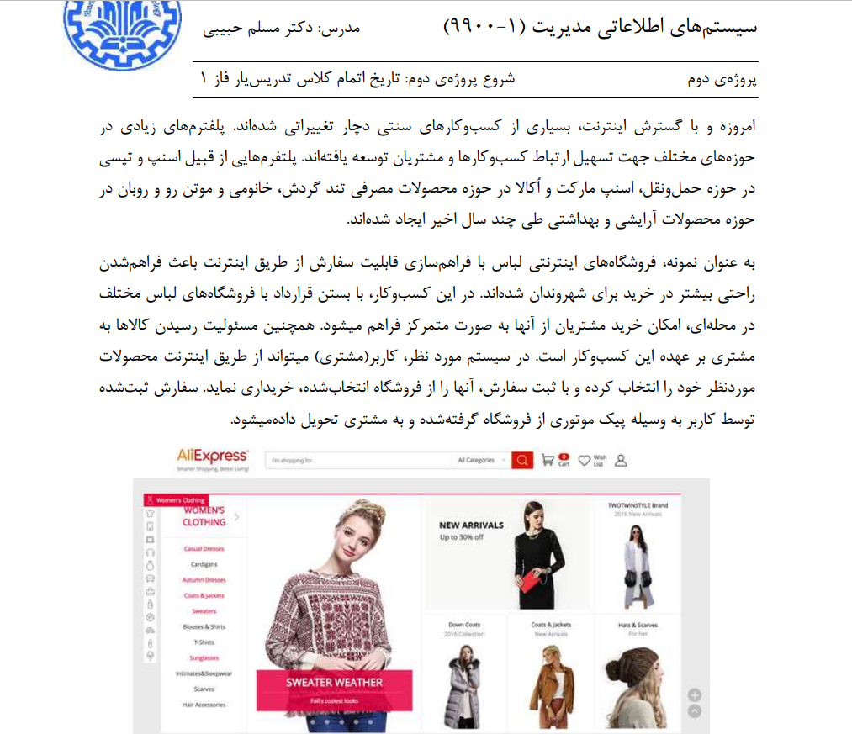

1. زمان بندی کردن در کارها در github ( جلسه بررسی متن پروژه و....)
2. Brain storming با اعضای گروه
3. تقسیم کردن وظایف هر یک از اعضای گروه در github(issue) در یک زمان معین

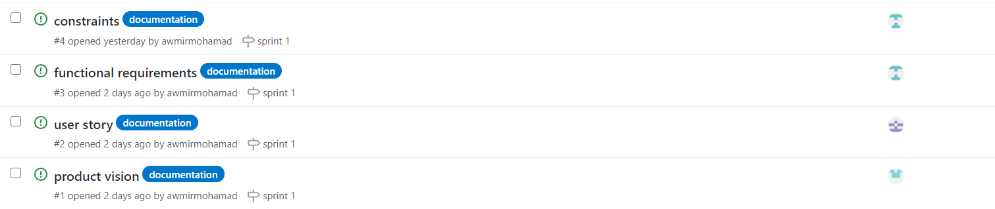

1. قرار دادن فیلم و فایل هایی برای اموزش نرم افزار(latex,git hub) و اطلاعات مربوط به پروژه

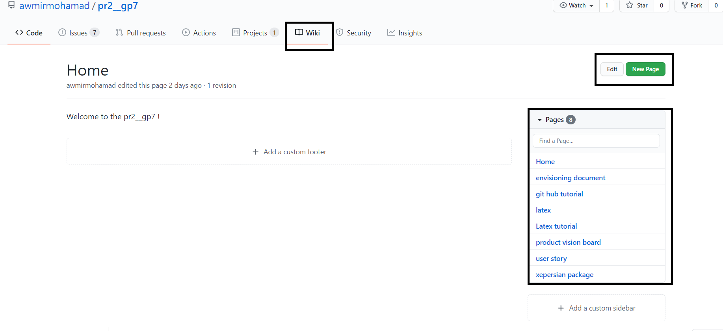

1. برگزار کردن جلسه برای بررسی نهایی پروژه

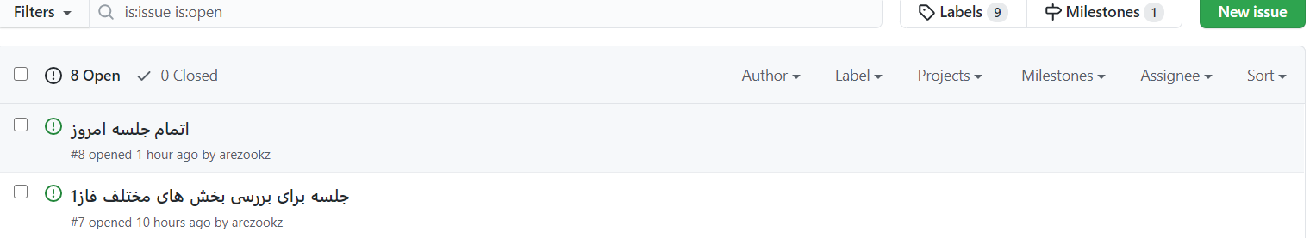

1. و در نهایت ارسال بخش های مختلف

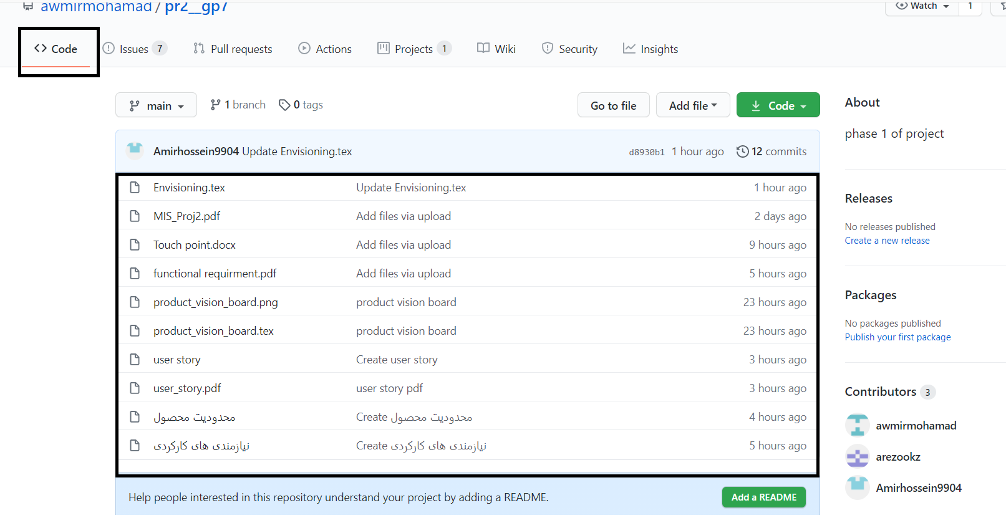

1. انجام بخش ها به صورت جداگانه و در نهایت جمع اوری همه اطلاعات در یک فایل

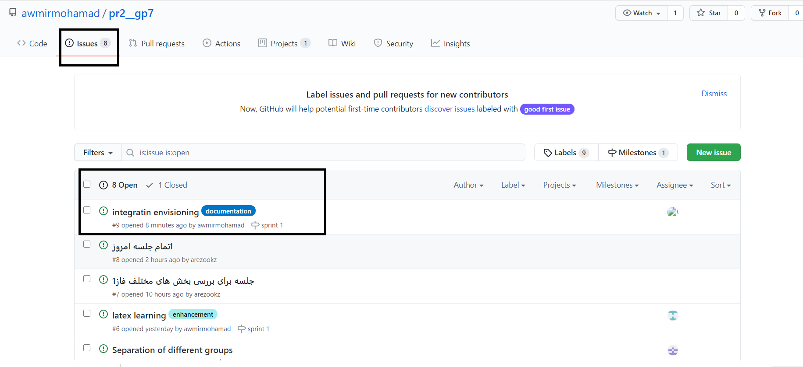

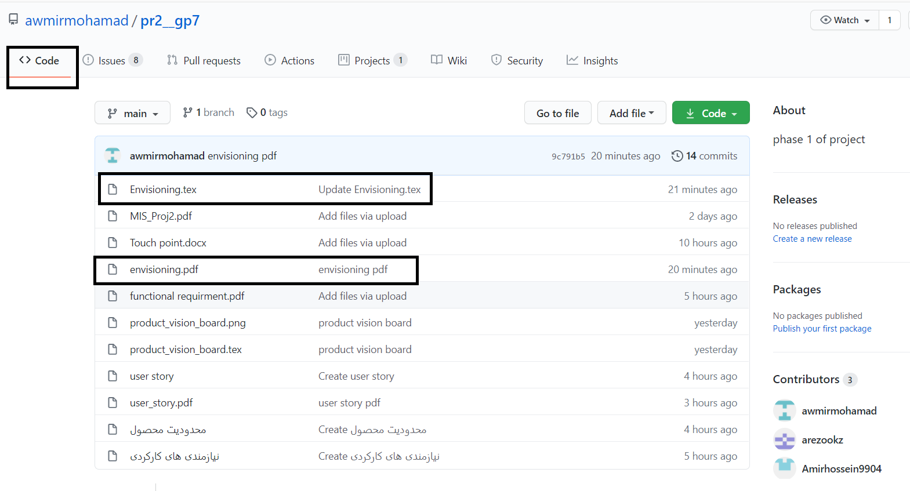

# **ابتدافاز1:**

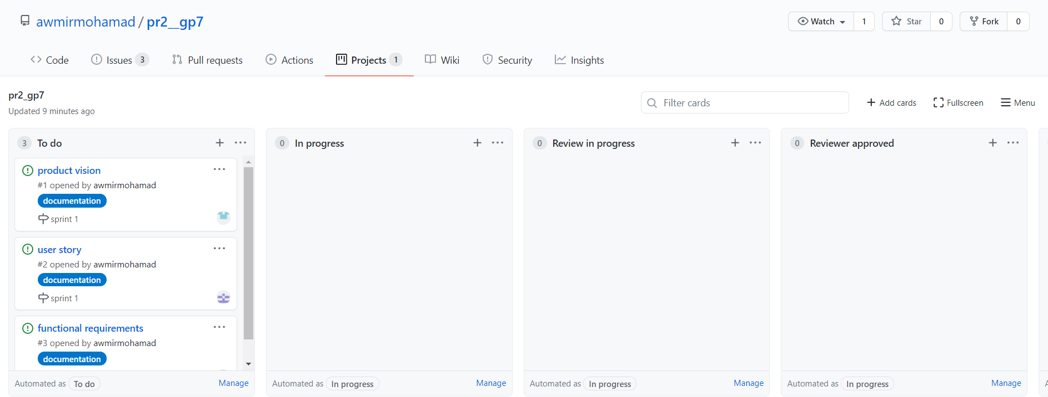

# **انتهای فاز1:**

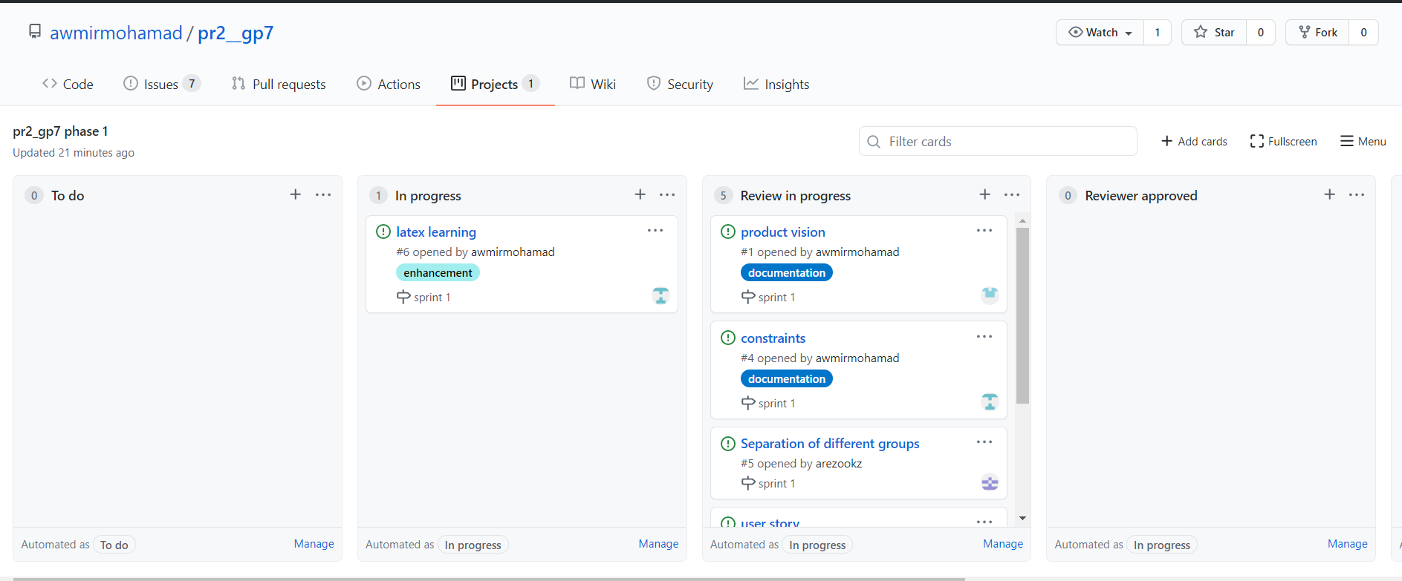

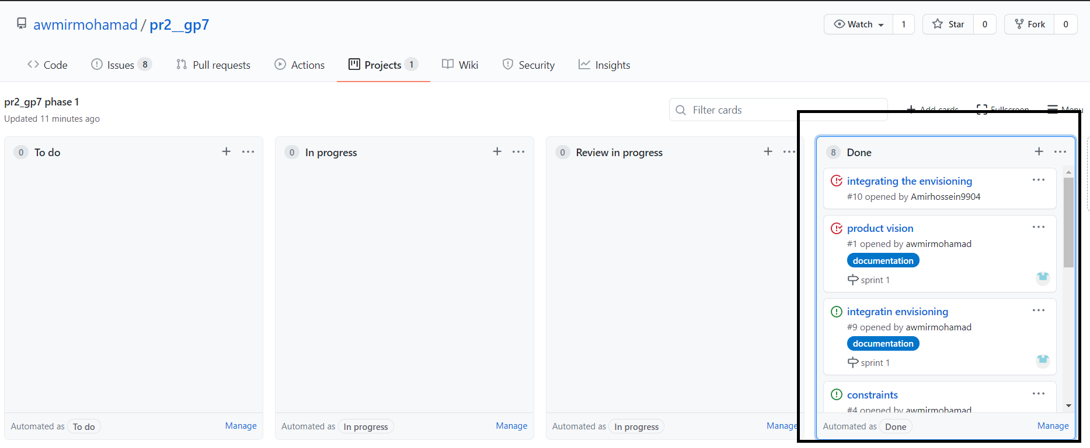

# **Burndown chart**

